**BỘ GIÁO DỤC VÀ ĐÀO TẠO**

**TRƯỜNG ĐẠI HỌC NHA TRANG**

**KHOA CÔNG NGHỆ THÔNG TIN**

**ĐỀ TÀI:**

**Xây dựng ứng dụng “Game ai là triệu phú”**

Giáo viên hướng dẫn:MAI CƯỜNG THỌ

Sinh viên thực hiện:VÕ LƯƠNG SỸ HOÀNG

LÊ XUÂN ĐẠI

Lớp**:** 60.CNTT-3

**Năm học: 2020 - 2021**

MỤC LỤC

**I.** **MIÊU TẢ YÊU CẦU:** 2

**II.** **GIỚI THIỆU CHƯƠNG TRÌNH:** 2

2.1. Giới thiệu về game: 2

2.2. Mô tả nội dung đề tài: 3

2.3. Các chức năng đã làm: 3

**III.** **CẤU TẠO CHƯƠNG TRÌNH:** 6

3.1. Class cauhoi : (Phần câu hỏi) 7

3.2. Class fmain: (Màn hình chính ) 8

3.3. Class finfo: (Phần thông tin) 9

3.4. Class fplay: (Giao diện khi vào game) 10

3.5. Class fnhanthuong: (Phần nhận thưởng) 25

3.6. Class fcapnhap: (Thêm/Xóa/Sửa) 27

**IV.** **TÀI LIỆU THAM KHẢO:** 32

1. **MIÊU TẢ YÊU CẦU:**

* **Yêu cầu:**
* Sinh viên bắt buộc phải tạo tài khoản trên Github để tổ chức lưu trữ và quản lý phiên bản mã nguồn (gửi Link cho GVHD), push kết quả định kỳ ½ ngày nếu có thay đổi mã nguồn. Sinh viên thực hiện trên nhóm 3 SV. Lập trình hướng đối tượng.
* Sinh viên viết chương trình ai là triệu phú.
* Phân tích bài toán game Ai là triệu phú, mô tả các chức năng, các dữ liệu cần tổ chức lưu trữ, ..
* Tổ chức cấu trúc dữ liệu phù hợp để lưu trữ ngân hàng câu hỏi và lập trình các chức năng cơ bản. Xây dựng ứng dụng với 2 phân hệ: Quản trị (để thêm/xóa/sửa đề thi, câu hỏi và các thông tin khác), phân hệ người chơi cho phép sử dụng các phím A, B, C, D để trả lời.
* Các chức năng và giao diện chương trình được tổ chức tốt, thân thiện, dễ dùng (sử dụng các ký tự ở phần mở rộng của bảng mã ASCII để trình bày, hoặc sử dụng lập trình đồ họa )
* **Giới thiệu:**
  + Chương trình được viết trên ngôn ngữ C#

1. **GIỚI THIỆU CHƯƠNG TRÌNH:**
   1. **Giới thiệu về game:**

"Ai là triệu phú" được chuyển thể từ phiên bản game phát trên VTV3 tối thứ 3 hàng tuần và trở nên quen thuộc với tất cả mọi người. Cơ hội để ngồi trên chiếc ghế nóng của VTV3 tại trường quay S9 là rất khó cho hầu hết mọi người, tựa game này ra đời đã đáp ứng được yêu cầu đó.

Đây là một thể loại game chơi trên chính sự hiểu biết của bạn về tất cả mọi vấn đề từ cổ chí kim, nhiều lĩnh vực trong cuộc sống với hình thức trả lời câu hỏi trắc nghiệm khách quan 4 lựa chọn với 3 quyền trợ giúp: 50/50, gọi điện thoại cho người thân, hỏi ý kiến khán giả trong trường quay và quyền ngưng cuộc chơi ở mốc bất kỳ để bảo toàn số điểm thưởng đang có.

Với giao diện đồ họa sống động, âm thanh đa phương tiện với lời dẫn chương trình thật của MC Lại Văn Sâm, đây thật sự là một phần mềm vừa chơi vừa học thú vị nhất là cho các bạn học sinh – sinh viên dùng cho ôn luyện kiến thức.

* 1. **Mô tả nội dung đề tài:**

Đề tài : Ai là triệu phú

* Hệ thống này cần quản lý các câu hỏi cho mỗi lần thi.
* Cho phép admin thêm, xóa, cập nhật câu hỏi.
* Mỗi câu hỏi bao gồm các thông tin: nội dung câu hỏi, 4 phương án lựa chọn cho câu hỏi (chỉ có một phương án đúng), mỗi lượt chơi bao gồm 10 câu hỏi được lấy từ ngân hàng câu hỏi được chia theo độ khó từ 1->10.
* Mỗi thời điểm trả lời một câu hỏi, nếu người chơi trả lời đúng qua câu hỏi tiếp theo, ngược lại trả lời sai bất kỳ câu hỏi nào thì dừng lượt chơi.
* Quy tắc mức tiền thưởng: dựa theo mức tiền thưởng của chương trình truyền hình “Ai là triệu phú”.
* Trong quá trình chơi người dùng có thể dùng hai quyền trợ giúp là 50/50 (bỏ đi hai phương án sai), gọi điện thoại cho người thân và hỏi ý kiến khán giả trong trường quay.
* Các câu hỏi chọn ra là các câu hỏi người chơi hiện tại chưa được hỏi qua.
  1. **Các chức năng đã làm:**
* **Quản lý câu hỏi:**
* Thêm câu hỏi: ở giao diện thêm câu hỏi, admin tiến hành nhập câu hỏi, các phương án trả lời, đán án đúng, câu hỏi được lưu vào cuối file chứa câu hỏi.
* Sửa/Xóa câu hỏi: ở giao diện sửa/xóa câu hỏi, admin tiến hành nhập dòng cần xóa/sửa. Sửa câu hỏi, các phương án trả lời, đán án đúng. Nếu nhấn “Sửa” thì câu hỏi tại dòng được nhập sẽ được update vào lưu lại vào file câu hỏi, nếu nhấn “Xóa” câu hỏi tại dòng được nhập sẽ bị xóa đi.
* **Chơi game:**
* 10 câu hỏi được đưa ra.
* Mỗi phương án là 1 button, khi người dùng nhấn vào đáp án sẽ được chọn sẽ đổi màu nếu đúng sẽ hiện thông báo báo đúng, số tiền thưởng hiện tại và chuyển sang câu tiếp theo. Trong quá trình chơi nếu gặp câu hỏi khó người chơi có thể cân nhắc dừng cuộc chơi để bảo toàn số thưởng hiện có.
* Người có có thể sử dụng những quyền trợ gips khí gặp những câu hỏi khó:  
  50/50: Hệ thống tự loại bỏ 2 phương án sai.  
  Gọi điện thoại cho người thân: Hệ thống sẽ kết nối máy cho ngườ thân bạn và họ sẽ gợi ý đáp án.  
  Trợ giúp của khán giả: Hệ thông sẽ lấy đáp án của tất cả khán giả và chia theo tỉ lệ phần trăm câu hỏi khán giả đã chọn.
* Nếu trả lời đúng thì đi tiếp cho đến cấu cuối, sai sẽ dừng lại.
* 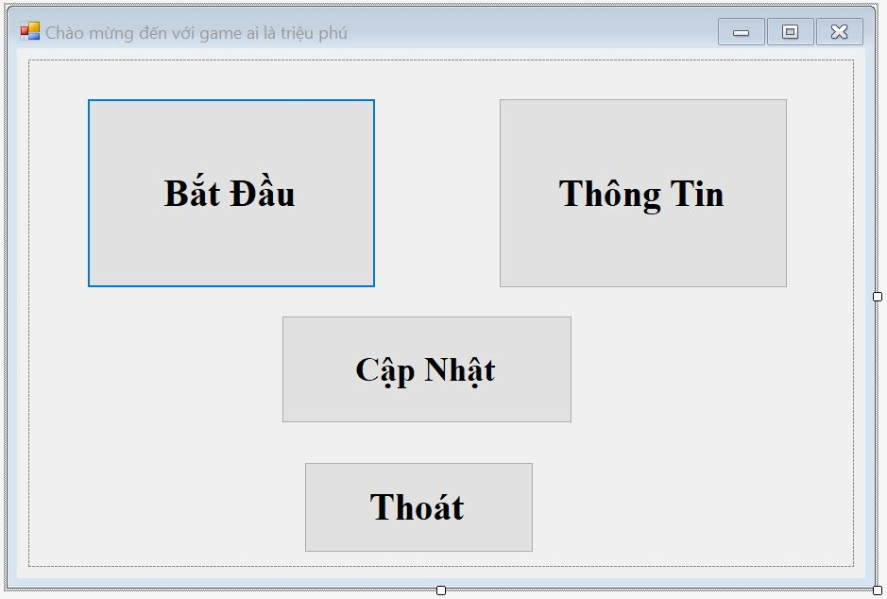**Giao diện chính khi ta vào game:**
* Chương trình có 4 sự lựa chọn: Bắt đầu(vào chơi game), Thông tin(thông tin SV và GVHD), Cập Nhật(Thêm, Xóa, Sửa), Thoát(thoát chương trình).
* **Giao diện khi Bắt đầu:**

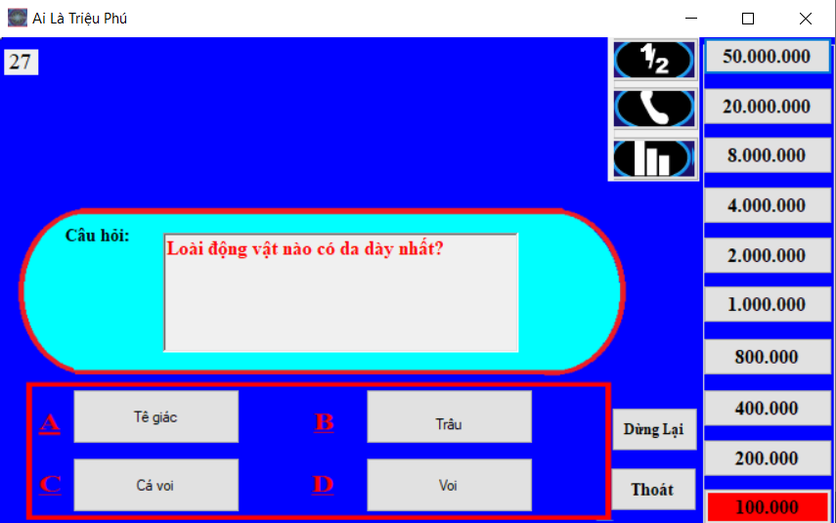

* Khi ấn bắt đầu. Bạn sẽ bắt đầu chơi game. Đọc câu hỏi và chọn đáp án bằng cách click vào đáp án hoặc sử dụng phím A,B,C,D để xác nhận trả lời. Ấn Dừng lại để dừng chơi bảo toàn số điểm.
* Nếu quá thời gian trả lời câu hỏi. Bạn chưa đưa ra câu hỏi mà bạn chưa đưa ra câu trả lời, bạn sẽ thua.

1. **CẤU TẠO CHƯƠNG TRÌNH:**

**CÁC CLASS TRONG CHƯƠNG TRÌNH**

Class “cauhoi” lấy từ file excel “cau-hoi-1.xlsx”. Class dùng để lưu trữ câu hỏi, lưu trữ xem câu hỏi đã được sử dụng hay chưa.

Class “finfo” (thông tin) lưu thông tin người làm và ứng dụng.

Class “fmain” (Màn hình chính) Class chứa các phương thức để vẽ lên menu, vẽ các lựa chọn kèm theo đổi màu các lựa chọn.

Class “fplay” (giao diện vào game) class chứa phương thức vẽ giao diện trong game, và chứa các phương thức và thuộc tính tạo màn chơi

Class “fnhanthuong” (phần nhận thưởng) tạo form khi kết thúc game và hiển thị màn hình nhận thưởng.

Class“fcapnhap” (phần cập nhật) để admin thêm/xóa/sửa dự liệu khi cần.

* 1. **Class cauhoi : (Phần câu hỏi)**

{

class cauhoi

{

public string cauHoi;

public string A;

public string B;

public string C;

public string D;

public string dapan;

public cauhoi(string cauHoi, string a, string b, string c, string d, string dapan)

{

this.cauHoi = cauHoi;

A = a;

B = b;

C = c;

D = d;

this.dapan = dapan;

}

}

}

string cauHoi: Lưu trữ câu hỏi được đưa vào.

String A, string B, string C, string D: Lưu trữ bốn ý trả lời.

String dapan: Lưu trữ đáp án đúng là đáp án nào.

public cauhoi(string cauHoi, string a, string b, string c, string d, string dapan): Hàm khởi tạo với 6 tham số truyền vào tạo dữ liệu cho câu hỏi.

* 1. **Class fmain: (Màn hình chính )**

Tạo các nút button, click để điền thông tin:

Phần code:

public partial class fmain : Form

{

public fmain()

{

InitializeComponent();

}

private void button1_Click(object sender, EventArgs e)

{

fplay f = new fplay();

this.Hide();

f.ShowDialog();

}

private void btninfo_Click(object sender, EventArgs e)

{

finfo f = new finfo();

this.Hide();

f.ShowDialog();

this.Show();

}

private void btnexit_Click(object sender, EventArgs e)

{

Application.Exit();

}

private void btncapnhat_Click(object sender, EventArgs e)

{

fcapnhap f = new fcapnhap();

this.Hide();

f.ShowDialog();

this.Show();

}

}

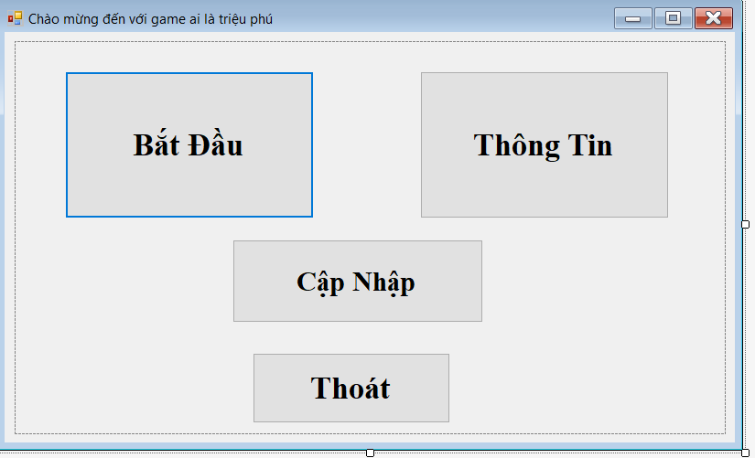Form Design:

* 1. **Class finfo: (Phần thông tin)**

Phần code:

public partial class finfo : Form

{

public finfo()

{

InitializeComponent();

}

private void btnex_Click(object sender, EventArgs e)

{

fmain f = new fmain();

this.Hide();

f.ShowDialog();

this.Show();

}

}

Form Design:

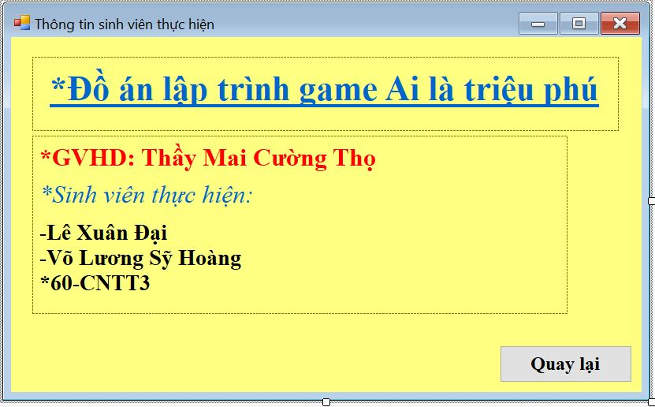

* 1. **Class fplay: (Giao diện khi vào game)**

Form Design:

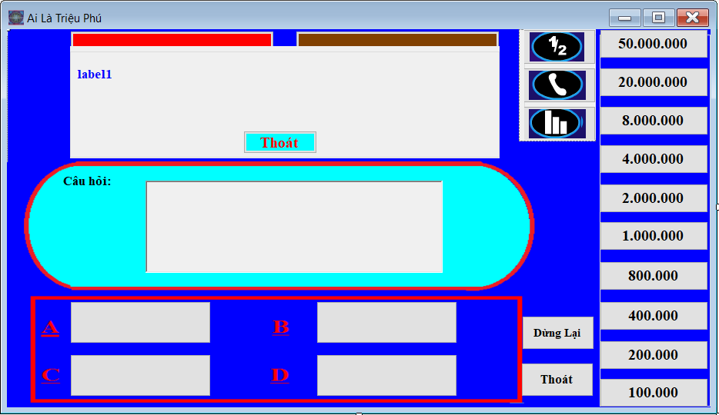

Phần code:

//tạo danh sách chứa câu hỏi

private cauhoi cauHoiHienTai = null;

List<cauhoi> danhSachCauHoi;

int index = 0;

//Lấy câu hỏi từ file excel lưu vào danh sách

private void laycauhoi()

{

Excel.Application xlApp;

Excel.Workbook xlWorkBook;

Excel.Worksheet xlWorkSheet;

Excel.Range range;

int rw = 0; //số hàng tối đa có trong sheet

int cl = 0; //số cột tối đa có trong sheet

danhSachCauHoi = new List<cauhoi>();

//mở file

xlApp = new Excel.Application();

string url = Application.StartupPath + "\\cau-hoi-1.xlsx";//link file

xlWorkBook = xlApp.Workbooks.Open(url, 0, true, 5, "", "", true, Microsoft.Office.Interop.Excel.XlPlatform.xlWindows, "\t", false, false, 0, true, 1, 0);

int row;

Random random;

for (int i = 1; i <= xlWorkBook.Worksheets.Count; i++)

{

xlWorkSheet = (Excel.Worksheet)xlWorkBook.Worksheets.get_Item(i);

//truyền tham số sheet

range = xlWorkSheet.UsedRange;

rw = range.Rows.Count; //Đếm số hàng

cl = range.Columns.Count; //Đếm số cột

// lấy data từ 1 dòng random từ dòng 2 đến dòng cuối

random = new Random();

row = random.Next(2, rw);

//thêm câu hỏi ở dòng đã random sheet số i vào danh sách

danhSachCauHoi.Add(new cauhoi(

(string)(range.Cells[row, 1] as Excel.Range).Value2,

(range.Cells[row, 2] as Excel.Range).Value2.ToString(),

(range.Cells[row, 3] as Excel.Range).Value2.ToString(),

(range.Cells[row, 4] as Excel.Range).Value2.ToString(),

(range.Cells[row, 5] as Excel.Range).Value2.ToString(),

(range.Cells[row, 6] as Excel.Range).Value2.ToString()

));

Marshal.ReleaseComObject(xlWorkSheet);

}

//đóng file

xlWorkBook.Close(true, null, null);

xlApp.Quit();

Marshal.ReleaseComObject(xlWorkBook);

Marshal.ReleaseComObject(xlApp);

} //đóng file

xlWorkBook.Close(true, null, null);

xlApp.Quit();

Marshal.ReleaseComObject(xlWorkSheet);

Marshal.ReleaseComObject(xlWorkBook);

Marshal.ReleaseComObject(xlApp);

}

//load câu hỏi từ danh sách ra form

//Nếu trả lời hết câu hỏi thì chiến thắng

private void loadcauhoi(int index)

{

thoigian = 40;

tmthoigian.Start();

btnA.Visible = true;

btnB.Visible = true;

btnC.Visible = true;

btnD.Visible = true;

grbhelp.Visible = false;

lbhelp.Visible = false;

if (index < danhSachCauHoi.Count)

{

cauHoiHienTai = danhSachCauHoi[index];

tbcauhoi.Text = cauHoiHienTai.cauHoi;

btnA.Text = cauHoiHienTai.A;

btnB.Text = cauHoiHienTai.B;

btnC.Text = cauHoiHienTai.C;

btnD.Text = cauHoiHienTai.D;

}

else

{

fnhanthuong f = new fnhanthuong();

this.Hide();

f.ShowDialog();

}

//Đến câu nào đổi thì đổi màu

if (index == 0)

{

btn1.BackColor = Color.Red;

}

if (index == 1)

{

btn2.BackColor = Color.Red;

}

if (index == 2)

{

btn3.BackColor = Color.Red;

}

if (index == 3)

{

btn4.BackColor = Color.Red;

}

if (index == 4)

{

btn5.BackColor = Color.Red;

}

if (index == 5)

{

btn6.BackColor = Color.Red;

}

if (index == 6)

{

btn7.BackColor = Color.Red;

}

if (index == 7)

{

btn8.BackColor = Color.Red;

}

if (index == 8)

{

btn9.BackColor = Color.Red;

}

if (index == 9)

{

btn10.BackColor = Color.Red;

}

}

//Tính điểm ( tiền thưởng )

int demdiem = 0;

int tinhdiem(int x)

{

if (x == 0)

return 100000;

if (x == 1)

return 200000;

if (x == 2)

return 400000;

if (x == 3)

return 800000;

if (x == 4)

return 1000000;

if (x == 5)

return 2000000;

if (x == 6)

return 4000000;

if (x == 7)

return 8000000;

if (x == 8)

return 20000000;

if (x == 9)

return 50000000;

else

return 0;

}

//Thông báo khi trả lời sai

private void thongbaosai()

{

Thread.Sleep(2000);

btndunglai.Visible = false;

pntrogiup.Visible = false;

btnA.Visible = false;

btnB.Visible = false;

btnC.Visible = false;

btnD.Visible = false;

btndiem.Visible = true;

btndiem.Text = "Tiền thưởng nhận được là:0$";

btndapan.Visible = true;

btndapan.Text = "Trả lời sai !!"+"Đáp án là:"+cauHoiHienTai.dapan;

tmthoigian.Stop();

}

//Thông báo khi trả lời đúng

private void thongbaodung()

{

Thread.Sleep(2000);

btndapan.Visible = true;

btndapan.Text = "Trả lời đúng !!";

btndiem.Visible = true;

btndiem.Text ="Tiền thưởng hiện tại là:"+tinhdiem(demdiem).ToString() + "$";

demdiem++;

tmthoigian.Stop();

}

//Load form(chạy chương trình game)

private void fplay_Load(object sender, EventArgs e)

{

laycauhoi();

loadcauhoi(index);

}

//Load form(chạy chương trình game)

private void fplay_Load(object sender, EventArgs e)

{

laycauhoi();

loadcauhoi(index);

}

//Dừng lại khi cần thiết

private void btndunglai_Click(object sender, EventArgs e)

{

lbthongbao.Visible = true;

lbthongbao.Text = btndiem.Text;

grbhelp.Visible = true;

btnhettime.Visible = true;

btndunglai.Visible = false;

pntrogiup.Visible = false;

btndunglai.Visible = false;

btneexit.Visible = false;

btnA.Enabled = false;

btnB.Enabled = false;

btnC.Enabled = false;

btnD.Enabled = false;

tmthoigian.Stop();

}

//Thoát game

private void btneexit_Click(object sender, EventArgs e)

{

fmain f = new fmain();

this.Hide();

f.ShowDialog();

this.Show();

}

//chọn đáp án

private void BtnA_Click(object sender, EventArgs e)

{

lbthongbao.Visible = false;

btnA.BackColor = Color.Yellow;

btnA.Refresh();

if (cauHoiHienTai.dapan == btnA.Text)

{

thongbaodung();

index++;

loadcauhoi(index);

btnA.BackColor = SystemColors.Control;

}

else

{

thongbaosai();

}

}

private void BtnB_Click(object sender, EventArgs e)

{

lbthongbao.Visible = false;

btnB.BackColor = Color.Yellow;

btnB.Refresh();

if (cauHoiHienTai.dapan == btnB.Text)

{

thongbaodung();

index++;

loadcauhoi(index);

btnB.BackColor = SystemColors.Control;

}

else

{

thongbaosai();

}

}

private void BtnC_Click(object sender, EventArgs e)

{

lbthongbao.Visible = false;

btnC.BackColor = Color.Yellow;

btnC.Refresh();

if (cauHoiHienTai.dapan == btnC.Text)

{

thongbaodung();

index++;

loadcauhoi(index);

btnC.BackColor = SystemColors.Control;

}

else

{

thongbaosai();

}

}

private void BtnD_Click(object sender, EventArgs e)

{

lbthongbao.Visible = false;

btnD.BackColor = Color.Yellow;

btnD.Refresh();

if (cauHoiHienTai.dapan == btnD.Text)

{

thongbaodung();

index++;

loadcauhoi(index);

btnD.BackColor = SystemColors.Control;

}

else

{

thongbaosai();

}

}

//trợ giúp 50/50

private void btn5050_Click(object sender, EventArgs e)

{

btn5050.Visible = false;

if (cauHoiHienTai.dapan == btnA.Text)

{

btnB.Visible = false;

btnB.Text = "";

btnC.Visible = false;

btnC.Text = "";

}

if (cauHoiHienTai.dapan == btnB.Text)

{

btnA.Visible = false;

btnA.Text = "";

btnD.Visible = false;

btnD.Text = "";

}

if (cauHoiHienTai.dapan == btnC.Text)

{

btnB.Visible = false;

btnB.Text = "";

btnD.Visible = false;

btnD.Text = "";

}

if (cauHoiHienTai.dapan == btnD.Text)

{

btnB.Visible = false;

btnB.Text = "";

btnA.Visible = false;

btnA.Text = "";

}

}

//trợ giúp gọi điện thoại người thân

int thoigiangoi;

private void btngoidien_Click(object sender, EventArgs e)

{

btngoidien.Visible = false;

thoigiangoi = 0;

tmgoidien.Start();

}

private void tmgoidien_Tick(object sender, EventArgs e)

{

int demcau = 0;

demcau = index + 1;

thoigiangoi++;

grbhelp.Visible = true;

lbhelp.Visible = true;

lbhelp.ForeColor = Color.Red;

if (thoigiangoi == 1)

{

lbhelp.Text = "-Hệ thống đang kết nối đến số điện thoại yêu cầu...";

}

if (thoigiangoi == 5)

{

lbhelp.Text = "-Alo...";

}

if (thoigiangoi == 6)

{

lbhelp.Text += "\n-Hi, mình đang ở câu hỏi số " + demcau.ToString() + " và cần bạn trợ giúp";

}

if (thoigiangoi == 9)

{

lbhelp.Text = "--Câu hỏi là: \n" + tbcauhoi.Text + "\nA: " + btnA.Text + " B: " + btnB.Text + " C: " + btnC.Text + " D: " + btnD.Text;

}

if (thoigiangoi == 15)

{

lbhelp.Text = "-Theo mình thì đáp án là: " + cauHoiHienTai.dapan;

}

if (thoigiangoi == 18)

{

lbhelp.Text = "\n-Chắc chắn không?\n-Chắc chắn mà, Vì mình gặp câu này rồi\n-Cám ơn nhé!?\n-Không có gì!!!";

}

if (thoigiangoi == 20)

{

lbhelp.Text = "";

grbhelp.Visible = false;

tmgoidien.Stop();

tmthoigian.Start();

}

}

//Trợ giúp khán giả

int thoigiankhangia = 0;

private void tmkhangia_Tick(object sender, EventArgs e)

{

thoigiankhangia++;

grbhelp.Visible = true;

lbhelp.Visible = true;

lbhelp.ForeColor = Color.Red;

lbhelp.Text = "Đang lấy ý kiến khán giả trường quay.\n\n";

if (thoigiankhangia > 5)

{

if (cauHoiHienTai.dapan == btnA.Text)

{

lbhelp.Text += " \nA: 70% B: 13% C: 7% D: 10%";

}

if (cauHoiHienTai.dapan == btnB.Text)

{

lbhelp.Text += " \nA: 5% B: 60% C: 25% D: 10%";

}

if (cauHoiHienTai.dapan == btnC.Text)

{

lbhelp.Text += " \nA: 40% B: 0% C: 60% D: 0%";

}

if (cauHoiHienTai.dapan == btnD.Text)

{

lbhelp.Text += " \nA: 3% B: 7% C: 10% D: 80%";

}

}

if (thoigiankhangia == 10)

{

grbhelp.Visible = false;

lbhelp.Text = "";

tmkhangia.Stop();

tmthoigian.Start();

}

}

private void btnkhangia_Click(object sender, EventArgs e)

{

lbhelp.Text = "";

thoigiankhangia = 0;

tmkhangia.Start();

btnkhangia.Visible = false;

}

//thời gian đếm ngược để trả lời

int thoigian = 40;

private void tmthoigian_Tick(object sender, EventArgs e)

{

tmthoigian.Start();

lbthoigian.Text = (thoigian).ToString();

thoigian--;

if (thoigian < 0)

{

lbthoigian.Text = "0";

}

if (thoigian < -1)

{

grbhelp.Visible = true;

btndunglai.Visible = false;

lbthongbao.Visible = true;

lbthongbao.Text = "\n\nBạn đã hết thời gian!!!!!!!!!";

btnA.Enabled = false;

btnB.Enabled = false;

btnC.Enabled = false;

btnD.Enabled = false;

}

if(thoigian==-5)

{

btndunglai.Visible = false;

grbhelp.Visible = true;

lbthongbao.Visible = true;

lbthongbao.Text = "\n-Cảm ơn bạn đã đến với chương trình của chúng tôi!!";

btnhettime.Visible = true;

tmthoigian.Stop();

}

}

private void btnhettime_Click(object sender, EventArgs e)

{

fmain f = new fmain();

this.Hide();

f.ShowDialog();

this.Show();

}

//nhấn phím trả lời

private void fplay_KeyDown(object sender, KeyEventArgs e)

{

if (e.KeyCode == Keys.A)

{

btnA.PerformClick();

}

if (e.KeyCode == Keys.B)

{

btnB.PerformClick();

}

if (e.KeyCode == Keys.C)

{

btnC.PerformClick();

}

if (e.KeyCode == Keys.D)

{

btnD.PerformClick();

}

}

}

Ảnh minh hoạ phần trợ giúp:

**Lấy ý kiến từ khán giả**

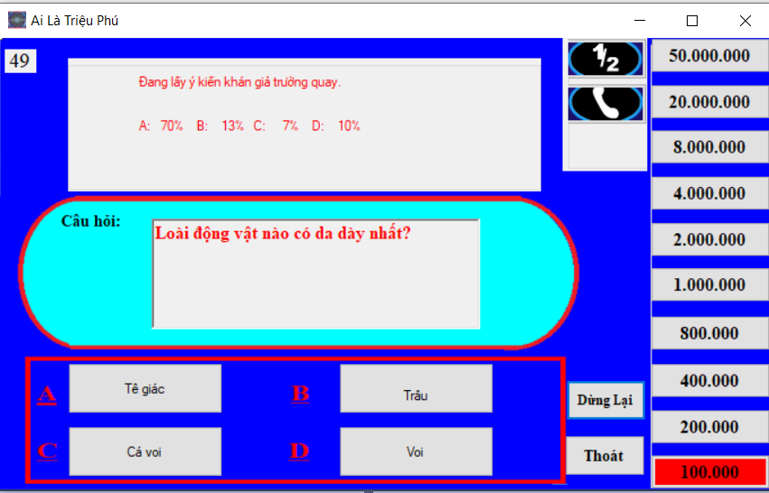

**Loại 2 đáp án sai**

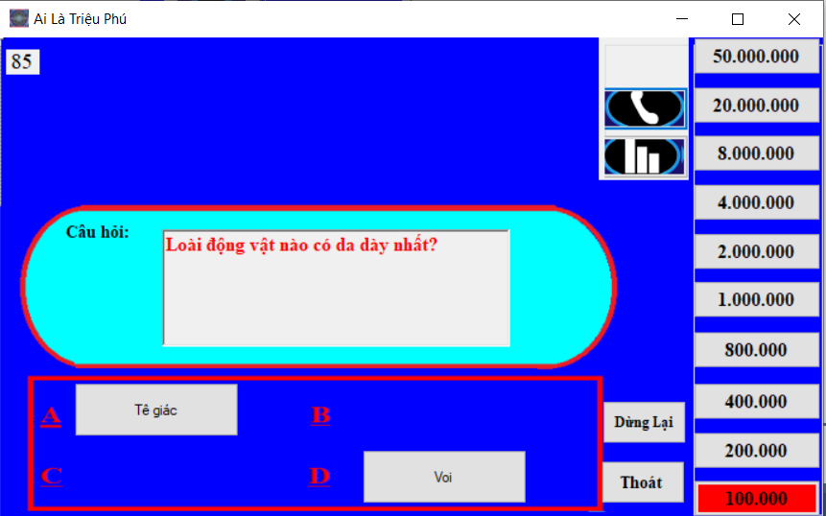

**Gọi điện thoại cho người thân**

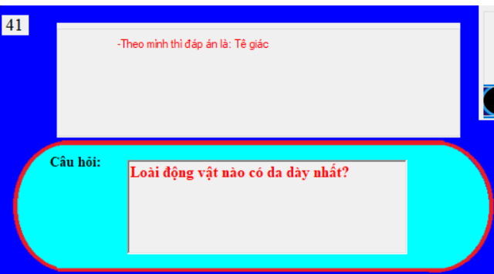

## **Class fnhanthuong: (Phần nhận thưởng)**

Form Desgin:

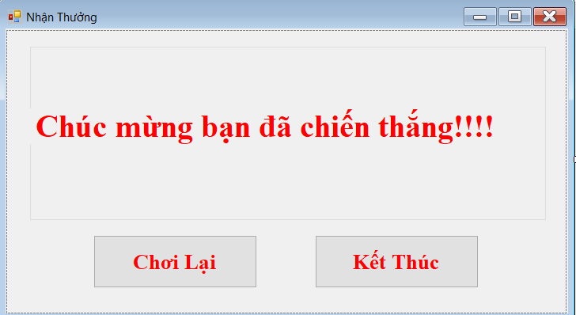

Phần code:

public partial class fnhanthuong : Form

{

public fnhanthuong()

{

InitializeComponent();

}

private void btneixtt_Click(object sender, EventArgs e)

{

fplay f = new fplay();

this.Hide();

f.ShowDialog();

this.Show();

}

private void button1_Click(object sender, EventArgs e)

{

fmain f = new fmain();

this.Hide();

f.ShowDialog();

this.Show();

} }

* 1. **Class fcapnhap: (Thêm/Xóa/Sửa)**
     + Thêm: Nhập câu hỏi, các đáp án A, B, C, D và đáp án chính xác vào các textbox tương ứng sau đó nhấn button “Thêm”, hệ thống sẽ thêm câu hỏi vào cuối file dữ liệu.
     + Xóa/Sửa: Nhập dòng cần xóa/sửa vào ô chọn dòng nhấn “OK”, câu được chọn sẽ hiện ra tương ứng với các textbox trên màn hình. Nếu sửa thì thay đổi nội dung các textbox cần sửa sau đó nhấn button “Sửa”, hệ thống sẽ update vào file dữ liệu. Nếu xóa thì nhấn vào button “Xóa”, hệ thống sẽ xóa câu được chọn.

Form Design:

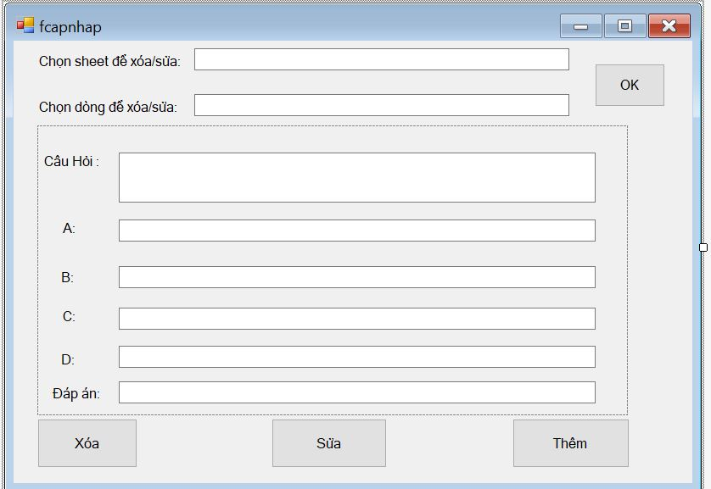

Phần code:

public partial class fcapnhap : Form

{

public fcapnhap()

{

InitializeComponent();

}

private void fcapnhap_Load(object sender, EventArgs e)

{

}

private void capnhat()

{

Excel.Application xlApp;

Excel.Workbook xlWorkBook;

Excel.Worksheet xlWorkSheet;

Excel.Range range;

xlApp = new Excel.Application();

string url = Application.StartupPath + "\\cau-hoi-1.xlsx";

xlWorkBook = xlApp.Workbooks.Open(url, 0, false, 5, "", "", true, Microsoft.Office.Interop.Excel.XlPlatform.xlWindows, "\t", false, false, 0, true, 1, 0);

xlWorkSheet = (Excel.Worksheet)xlWorkBook.Worksheets.get_Item(1);

range = xlWorkSheet.UsedRange;

string index = tbcn.Text;

Excel.Range cauhoi = (Excel.Range)xlWorkSheet.Cells[index, 1];

cauhoi.Value2 = tbch.Text;

Excel.Range a = (Excel.Range)xlWorkSheet.Cells[index, 2];

a.Value2 = tba.Text;

Excel.Range b = (Excel.Range)xlWorkSheet.Cells[index, 3];

b.Value2 = tbb.Text;

Excel.Range c = (Excel.Range)xlWorkSheet.Cells[index, 4];

c.Value2 = tbc.Text;

Excel.Range d = (Excel.Range)xlWorkSheet.Cells[index, 5];

d.Value2 = tbd.Text;

Excel.Range da = (Excel.Range)xlWorkSheet.Cells[index, 6];

da.Value2 = tbda.Text;

xlWorkBook.SaveAs(url, Type.Missing, Type.Missing, Type.Missing, Type.Missing, Type.Missing,

Excel.XlSaveAsAccessMode.xlNoChange,

Type.Missing, Type.Missing, Type.Missing, Type.Missing, Type.Missing);

xlWorkBook.Close(true, null, null);

xlApp.Quit();

Marshal.ReleaseComObject(xlWorkSheet);

Marshal.ReleaseComObject(xlWorkBook);

Marshal.ReleaseComObject(xlApp);

}

private void btnthem_Click(object sender, EventArgs e)

{

Excel.Application xlApp;

Excel.Workbook xlWorkBook;

Excel.Worksheet xlWorkSheet;

Excel.Range range;

int rw = 0;

int cl = 0;

xlApp = new Excel.Application();

string url = Application.StartupPath + "\\cau-hoi-1.xlsx";

xlWorkBook = xlApp.Workbooks.Open(url, 0, false, 5, "", "", true, Microsoft.Office.Interop.Excel.XlPlatform.xlWindows, "\t", false, false, 0, true, 1, 0);

xlWorkSheet = (Excel.Worksheet)xlWorkBook.Worksheets.get_Item(1);

range = xlWorkSheet.UsedRange;

rw = range.Rows.Count;

cl = range.Columns.Count;

int index = rw+1;

Excel.Range cauhoi = (Excel.Range)xlWorkSheet.Cells[index, 1];

cauhoi.Value2 = tbch.Text;

Excel.Range a = (Excel.Range)xlWorkSheet.Cells[index, 2];

a.Value2 = tba.Text;

Excel.Range b = (Excel.Range)xlWorkSheet.Cells[index, 3];

b.Value2 = tbb.Text;

Excel.Range c = (Excel.Range)xlWorkSheet.Cells[index, 4];

c.Value2 = tbc.Text;

Excel.Range d = (Excel.Range)xlWorkSheet.Cells[index, 5];

d.Value2 = tbd.Text;

Excel.Range da = (Excel.Range)xlWorkSheet.Cells[index, 6];

da.Value2 = tbda.Text;

xlWorkBook.SaveAs(url, Type.Missing, Type.Missing, Type.Missing, Type.Missing, Type.Missing,

Excel.XlSaveAsAccessMode.xlNoChange,

Type.Missing, Type.Missing, Type.Missing, Type.Missing, Type.Missing);

xlWorkBook.Close(true, null, null);

xlApp.Quit();

Marshal.ReleaseComObject(xlWorkSheet);

Marshal.ReleaseComObject(xlWorkBook);

Marshal.ReleaseComObject(xlApp);

MessageBox.Show("Thêm thành công!!");

}

private void laycauhoi()

{

Excel.Application xlApp;

Excel.Workbook xlWorkBook;

Excel.Worksheet xlWorkSheet;

Excel.Range range;

int rw = 0; //số hàng tối đa có trong sheet

int cl = 0; //số cột tối đa có trong sheet

xlApp = new Excel.Application();

string url = Application.StartupPath + "\\cau-hoi-1.xlsx";

xlWorkBook = xlApp.Workbooks.Open(url, 0, true, 5, "", "", true, Microsoft.Office.Interop.Excel.XlPlatform.xlWindows, "\t", false, false, 0, true, 1, 0);

xlWorkSheet = (Excel.Worksheet)xlWorkBook.Worksheets.get_Item(1);//Truyền số vào đây để đọc sheet (cấp độ của câu

range = xlWorkSheet.UsedRange;

rw = range.Rows.Count; //Đếm số hàng

cl = range.Columns.Count; //Đếm số cột

string index= tbcn.Text;

tbch.Text = (string)(range.Cells[index, 1] as Excel.Range).Value2;

tba.Text = (string)(range.Cells[index, 2] as Excel.Range).Value2;

tbb.Text = (string)(range.Cells[index, 3] as Excel.Range).Value2;

tbc.Text = (string)(range.Cells[index, 4] as Excel.Range).Value2;

tbd.Text = (string)(range.Cells[index, 5] as Excel.Range).Value2;

tbda.Text = (string)(range.Cells[index, 6] as Excel.Range).Value2;

xlWorkBook.Close(true, null, null);

xlApp.Quit();

Marshal.ReleaseComObject(xlWorkSheet);

Marshal.ReleaseComObject(xlWorkBook);

Marshal.ReleaseComObject(xlApp);

}

private void btnok_Click(object sender, EventArgs e)

{

laycauhoi();

}

private void btnsua_Click(object sender, EventArgs e)

{

capnhat();

MessageBox.Show("Sữa thành công!!");

}

private void btnxoa_Click(object sender, EventArgs e)

{

Excel.Application xlApp;

Excel.Workbook xlWorkBook;

Excel.Worksheet xlWorkSheet;

Excel.Range range;

int rw = 0; //số hàng tối đa có trong sheet

int cl = 0; //số cột tối đa có trong sheet

xlApp = new Excel.Application();

string url = Application.StartupPath + "\\cau-hoi-1.xlsx";

xlWorkBook = xlApp.Workbooks.Open(url, 0, false, 5, "", "", true, Microsoft.Office.Interop.Excel.XlPlatform.xlWindows, "\t", false, false, 0, true, 1, 0);

xlWorkSheet = (Excel.Worksheet)xlWorkBook.Worksheets.get_Item(1);//Truyền số vào đây để đọc sheet (cấp độ của câu

range = xlWorkSheet.UsedRange;

rw = range.Rows.Count; //Đếm số hàng

cl = range.Columns.Count; //Đếm số cột

string index = tbcn.Text;

tbch.Text = (string)(range.Cells[index, 1] as Excel.Range).Value2;

tba.Text = (string)(range.Cells[index, 2] as Excel.Range).Value2;

tbb.Text = (string)(range.Cells[index, 3] as Excel.Range).Value2;

tbc.Text = (string)(range.Cells[index, 4] as Excel.Range).Value2;

tbd.Text = (string)(range.Cells[index, 5] as Excel.Range).Value2;

tbda.Text = (string)(range.Cells[index, 6] as Excel.Range).Value2;

xlWorkSheet.Rows[index].Delete();

xlWorkBook.SaveAs(url, Type.Missing, Type.Missing, Type.Missing, Type.Missing, Type.Missing,

Excel.XlSaveAsAccessMode.xlNoChange,

Type.Missing, Type.Missing, Type.Missing, Type.Missing, Type.Missing);

xlWorkBook.Close(true);

xlApp.Quit();

Marshal.ReleaseComObject(xlWorkSheet);

Marshal.ReleaseComObject(xlWorkBook);

Marshal.ReleaseComObject(xlApp);

MessageBox.Show("Xoá thành công!!");

}

}

1. **TÀI LIỆU THAM KHẢO:**
   * + Xử lý dữ liệu từ file Excel vào C#:
     + [Mở Đọc File Excel Trong C# Với Microsoft Office Interop Excel dll - Tân Hồng IT (tanhongit.net)](https://tanhongit.net/code/mo-doc-file-excel-trong-c-voi-microsoft-office-interop-excel-dll/)
     + [Tutorials (e-iceblue.com)](https://www.e-iceblue.com/Tutorials/Spire.XLS/Spire.XLS-Program-Guide/Excel-Cells.html)
     + Thiết kế giao diện Winform:
     + [Thiết kế giao diện ứng dụng Lập lịch C# Winform | How Kteam](https://www.howkteam.vn/course/lap-trinh-ung-dung-lap-lich-voi-c-winform/thiet-ke-giao-dien-ung-dung-lap-lich-c-winform-1137)
     + [Thiết kế giao diện cho phần mềm Quản lý quán cafe với C# Winform | How Kteam](https://www.howkteam.vn/course/dong-goi-phan-mem-quan-ly-quan-cafe-voi-c-winform/thiet-ke-giao-dien-cho-phan-mem-quan-ly-quan-cafe-voi-c-winform-1232)